§4 工艺及器件仿真工具SILVACO-TCAD
本章将向读者介绍如何使用SILVACO公司的TCAD工具ATHENA来进行工艺仿真以及ATLAS来进行器件仿真。假定读者已经熟悉了硅器件及电路的制造工艺以及MOSFET和BJT的基本概念。

4.1 使用ATHENA的NMOS工艺仿真

4.1.1 概述
本节介绍用ATHENA创建一个典型的MOSFET输入文件所需的基本操作。包括：
a. 创建一个好的仿真网格
b. 演示淀积操作
c. 演示几何刻蚀操作
d. 氧化、扩散、退火以及离子注入
e. 结构操作
f. 保存和加载结构信息

4.1.2 创建一个初始结构
1 定义初始直角网格
a. 输入UNIX命令： deckbuild-an&，以便在deckbuild交互模式下调用ATHENA。在短暂的延迟后，deckbuild主窗口将会出现。如图4.1所示，点击File目录下的Empty Document，清空DECKBUILD文本窗口；

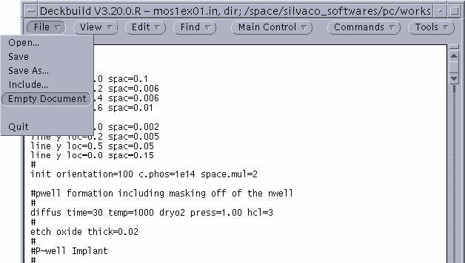
图4.1 清空文本窗口

b. 在如图4.2所示的文本窗口中键入语句go Athena ；
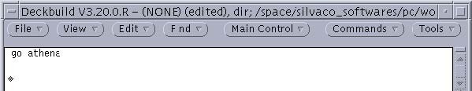
图4.2 以“go athena”开始

接下来要明确网格。网格中的结点数对仿真的精确度和所需时间有着直接的影响。仿真结构中存在离子注入或者形成PN结的区域应该划分更加细致的网格。
c. 为了定义网格，选择Mesh Define菜单项，如图4.3所示。下面将以在0.6μm×0.8μm的方形区域内创建非均匀网格为例介绍网格定义的方法。

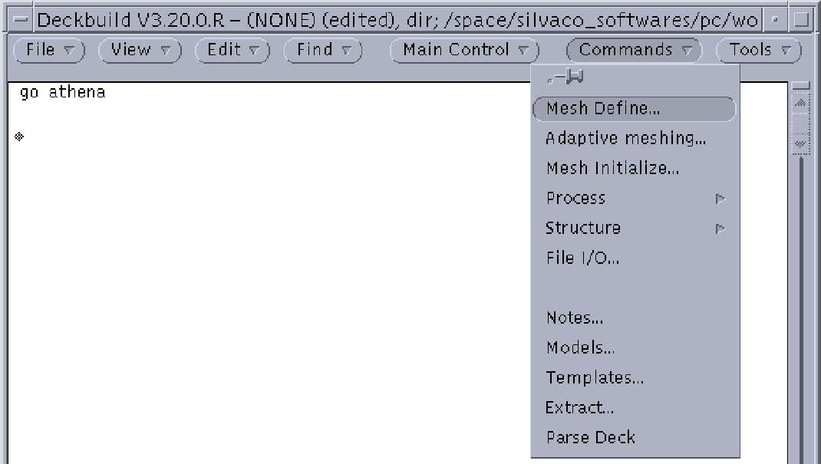
图4.3 调用ATHENA网格定义菜单

2 在0.6μm×0.8μm的方形区域内创建非均匀网格
a. 在网格定义菜单中，Direction（方向）栏缺省为X；点击Location（位置）栏并输入值0；点击Spacing（间隔）栏并输入值0.1；
b. 在Comment（注释）栏，键入“Non-Uniform Grid(0.6um x 0.8um)”,如图4.4所示；
c. 点击insert键，参数将会出现在滚动条菜单中；
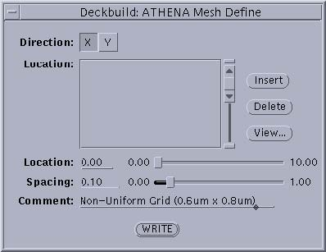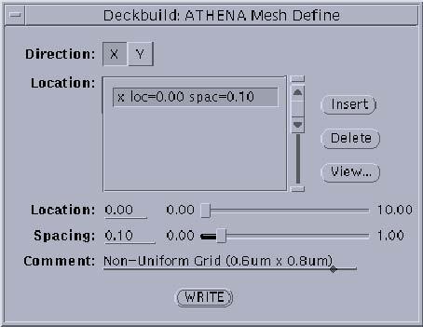
图4.4 定义网格参数图 4.5 点击Insert键后

d. 继续插入X方向的网格线，将第二和第三条X方向的网格线分别设为0.2和0.6，间距均为0.01。这样在X方向的右侧区域内就定义了一个非常精密的网格，用作为NMOS晶体管的有源区；
e. 接下来，我们继续在Y轴上建立网格。在Direction栏中选择Y；点击Location栏并输入值0。然后，点击Spacing栏并输入值0.008；
f. 在网格定义窗口中点击insert键，将第二、第三和第四条Y网格线设为0.2、0.5和0.8，间距分别为0.01，0.05和0.15，如图4.6所示。

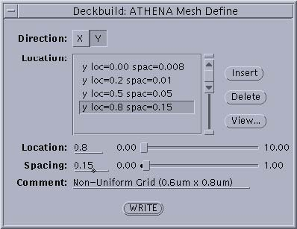
图4.6 Y方向上的网格定义

g. 为了预览所定义的网格，在网格定义菜单中选择View键,则会显示View Grid窗口。
h. 最后，点击菜单上的WRITE键从而在文本窗口中写入网格定义的信息。如图4.7。

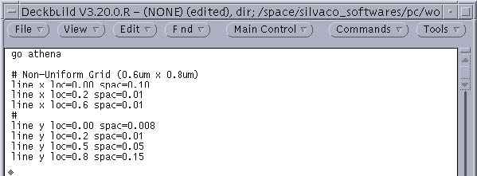
图4.7 对产生非均匀网格的行说明

4.1.3定义初始衬底参数
由网格定义菜单确定的LINE语句只是为ATHENA仿真结构建立了一个直角网格系的基础。接下来需要对衬底区进行初始化。对仿真结构进行初始化的步骤如下：
- 在ATHENA Commands菜单中选择Mesh Initialize…选项。ATHENA网格初始化菜单将会弹出。在缺省状态下，<100>晶向的硅被选作材料；
- 点击Boron杂质板上的Boron键，这样硼就成为了背景杂质；
- 对于Concentration栏，通过滚动条或直接输入选择理想浓度值为1.0，而在Exp栏中选择指数的值为14。这就确定了背景浓度为1.0×10¹⁴原子数/cm³；（也可以通过以Ohm·cm为单位的电阻系数来确定背景浓度。）
- 对于Dimensionality一栏，选择2D。即表示在二维情况下进行仿真；
- 对于Comment栏，输入“Initial Silicon Structure with <100> Orientation”，如图4.8；
- 点击WRITE键以写入网格初始化的有关信息。

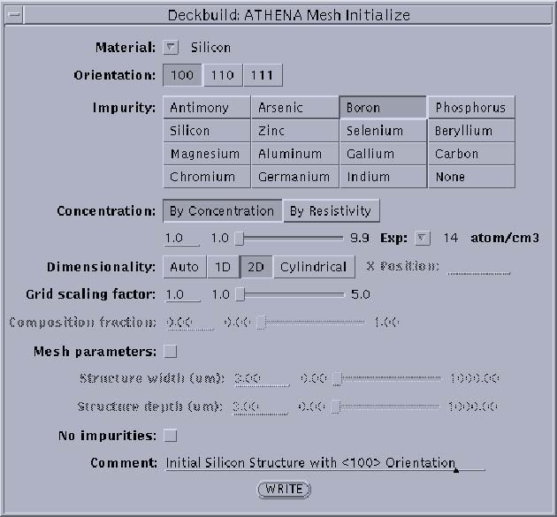
图4.8 通过网格初始化菜单定义初始的衬底参数

4.1.4运行ATHENA并且绘图
现在，我们可以运行ATHENA以获得初始的结构。点击DECKBUILD控制栏里的run键。输出将会出现在仿真器子窗口中。语句struct outfile=.history01.str是DECKBUILD通过历史记录功能自动产生的，便于调试新文件等。
使初始结构可视化的步骤如下：
- 选中文件“.history01.str”。点击Tools菜单项，并依次选择Plot和Plot Structure…，如图4.9所示；在一个短暂的延迟之后，将会出现TONYPLOT。它仅有尺寸和材料方面的信息。在TONYPLOT中，依次选择Plot和Display…；
- 出现Display（二维网格）菜单项，如图4.10所示。在缺省状态下，Edges和Regions图象已选。把Mesh图象也选上，并点击Apply。将出现初始的三角型网格，如图4.11所示。
现在，之前的INIT语句创建了一个0.6μm×0.8μm大小的、杂质硼浓度为1.0×10¹⁴原子数/cm³、掺杂均匀的<100>晶向的硅片。这个仿真结构已经可以进行任何工艺处理步骤了（例如离子注入，扩散，刻蚀等）。

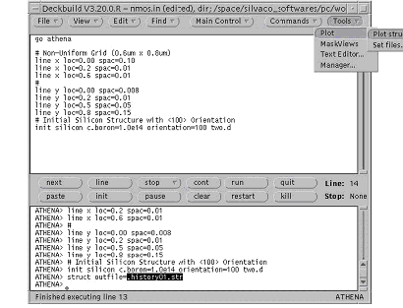
图4.9 绘制历史文件结构

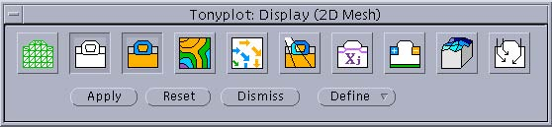
图4.10 Tonyplot：Display（二维网格）菜单

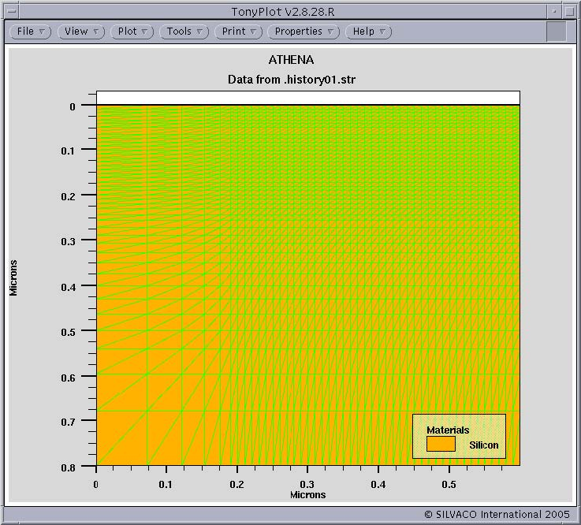

图4.11 初始三角网格

4.1.5栅极氧化
接下来，我们通过干氧氧化在硅表面生成栅极氧化层，条件是1个大气压，950°C，3%HCL,11分钟。为了完成这个任务，可以在ATHENA的Commands菜单中依次选择Process和Diffuse…，ATHENA Diffuse菜单将会出现。
- 在Diffuse菜单中，将Time（minutes）从30改成11，Tempreture（C）从1000改成950。Constant温度默认选中（见图4.12）；

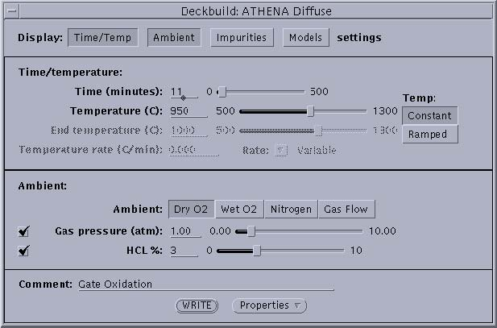
图4.12 由扩散菜单定义的栅极氧化参数

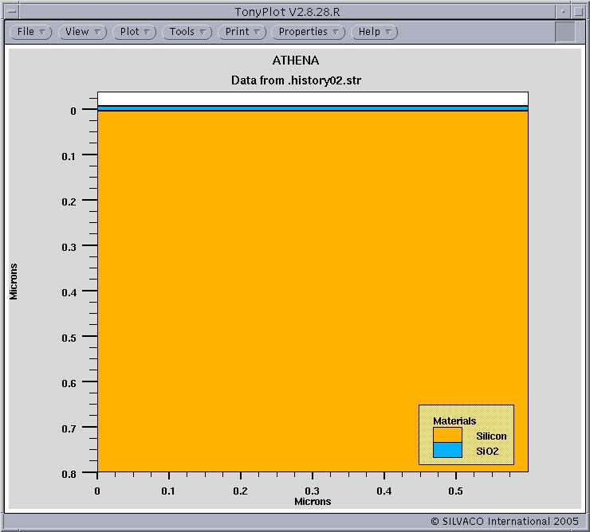

图4.13 栅极氧化结构

- 在Ambient栏中，选择Dry O2项；分别检查Gas pressure和HCL栏。将HCL改成3%；在Comment栏里输入“Gate Oxidation”并点击WRITE键；
- 有关栅极氧化的数据信息将会被写入DECKBUILD文本窗口，其中Diffuse语句被用来实现栅极氧化；
- 点击DECKBUILD控制栏上的Cont键继续ATHENA仿真。一旦栅极氧化完成，另一个历史文件“.history02.str”将会生成；选中文件“.history02.str”，然后点击Tools菜单项，并依次选择Plot和Plot Structure…，将结构绘制出来；最终的栅极氧化结构将出现在TONYPLOT中，如图4.13所示。从图中可以看出，一个氧化层淀积在了硅表面上。

4.1.6提取栅极氧化层的厚度
下面过DECKBUILD中的Extract程序来确定在氧化处理过程中生成的氧化层的厚度。
- 在Commands菜单点击Extract…，出现ATHENA Extract菜单；Extract栏默认为Material thickness；在Name一栏输入“Gateoxide”；对于Material一栏，点击Material…，并选择SiO~2；在Extract location这一栏，点击X，并输入值0.3；
- 点击WRITE键，Extract语句将会出现在文本窗口中；
在这个Extract语句中，mat.occno=1为说明层数的参数。由于这里只有一个二氧化硅层，所以这个参数是可选的。然而当存在有多个二氧化硅层时，则必须指定出所定义的层；
- 点击DECKBUILD控制栏上的Cont键，继续进行ATHENA仿真仿真。Extract语句运行时的输出如图4.14所示；
从运行输出可以看到，我们测量的栅极氧化厚度为131.347Å。

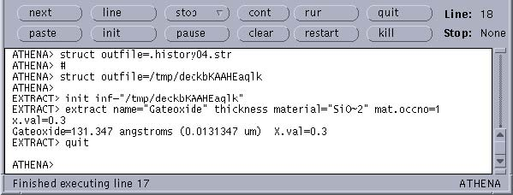
图4.14 Extract语句运行时的输出

